ANALISIS KANDUNGAN LUMPUR DAN KANDUNGAN ORGANIS PASIR QUARRY JEPARA (KALI TEMPUR, KALI TENGGULI DAN KALI BATEALIT)
Khotibul Umam¹⁾, Yayan Adi Saputro¹⁾, Mochammad Qomaruddin¹⁾, Dian Eko Santoso²⁾, Ferry Irawan²⁾
- Program Studi Teknik Sipil Fakultas Sains & Teknologi, Universitas Islam Nahdlatul Ulama Jepara Email: yayanadisaputro@gmail.com
- Mahasiswa Program Studi Teknik Sipil Fakultas Sains & Teknologi, Universitas Islam Nahdlatul Ulama Jepara

Abstrak
Dalam penelitian ini akan mencoba menganalisis kandungan lumpur dan kandungan organis dari pasir quarry jepara yakni Kali Tempur, kali Batealit dan Kali Tengguli, tujuan dari penelitian ini adalah mengetahui hubungan antara kandungan lumpur dan kandungan organis dari masing-masing pasir tersebut sehingga dapat digunakan sebagai bahan konstruksi. Metode yang digunakan adalah dengan melakukan pengujian dengan sistem kocokan dan sistem cucian yakni pada pecucian 0, 30, 60 dan 90 kali pencucian. Adapun hasilnya adalah Kandungan lumpur dari tanpa cucian sampai 90x cucuain diperoleh bahwa berturut-turut pasir kali Tempur 15,38%, 9,75%, 7,3% dan 3,03 %. Pasir kali Batealit sebesar 23,98%, 13%, 3,19% dan 0,8 %. Pasir kali Tengguli sebesar 5,90%, 13%, 4,58 dan 3,05%. Dari hasil tersebut menunjukkan bahwa pada pencucian 0 x dan 30 x semua pasir belum memenuhi standar PBI 1971 < 5%, pada pencucian 60 x hanya pasir kali Batealit dan pasir Kali Tengguli yang sudah memenuhi serta pada cucian 90x semua jenis pasir memenuhi. Semakin besar kadar lumpur maka akan semakin besar pula kadar organis yang diperoleh. Dari hasil pengujian semua pasir masih bisa digunakan sebagai bahan konstruksi karena menurut PBI 1971 warna yang tidak dipersyaratkan adalah Coklat ke pekat.
Kata kunci: Pasir Kali, Kadar Lumpur, Kadar Organis
Abstract
In this study, we will try to analyze the sludge content and organic content of jepara quarry sand, namely Tempur River, Batealit River and Tengguli River, the purpose of this study is to determine the relationship between the sludge content and the organic content of each sand so that it can be used as a construction material . The method used is to do a test with a whisk system and laundry system that is washing 0, 30, 60 and 90 times washing. The result is the mud content from no laundry to 90x cucuain obtained that respectively Combat sand times 15.38%, 9.75%, 7.3% and 3.03%. Kali Batealit sand is 23.98%, 13%, 3.19% and 0.8%. Pasir Kali Tengguli is 5.90%, 13%, 4.58 and 3.05%. From these results indicate that at 0 x and 30 x washing all sand does not meet the 1971 PBI standard <5%, at 60 x washing only Batealit river sand and Tengguli Kali sand that has fulfilled and in 90x laundry all types of sand meet. The greater the level of mud, the greater the organic content obtained. From the results of testing all the sand can still be used as construction material because according to PBI 1971 the colors that are not required are brown to thick.
Keywords: River Sand, Mud Level, Organic Content

- PENDAHULUAN
Perkembangan teknologi dalam dunia konstruksi harus selaras dengan perkembangan teknologi dalam dunia akademisi, sehingga terjadi kolaborasi yang dapat memberi manfaat bagi masyarakat dan lingkungan. Akhir-akhir ini banyak sekali perkembangan analisis dalam berbagai pengujian khususnya dalam dunia konstruksi. Semakin baik analisis yang digunakan maka semakin tajam dan akurat data yang diperoleh. Aplikasi yang dapat digunakan adalah dengan menganalisa setiap bahan yang digunakan dalam sebuah konstruksi, misalnya bahan semen, air, pasir, tulangan dan lain sebagainya agar memperoleh kualitas bahan sebelum digunakan. Pengaruh-pengaruh bahan juga perlu diperhatikan untuk memperoleh mutu yang baik dalam sebuah konstruksi, misalnya dalam pembuatan beton (Matarul et al., 2016).
Pada dasarnya beton itu terdiri dari campuran air, semen, pasir, agregat halus dengan tingkat prosentase yang berbeda sesuai dengan standar mutu yang dihasilkan. Dari standar mutu tersebut kemudian diperoleh suatu prosentase penggunaan bahan yang ideal untuk sebuah konstruksi (Komunikasi & Sipil, 2004). Pentingnya pemeriksaan terhadap material penyusun adalah untuk mendapatkan estimasi akademik yang dapat diaplikasikan dalam sebuah pembangunan yang berkelanjutan. Oleh karena itu pemeriksaan bahan penyusun suatu beton menjadi dasar acuan dalam mix desain beton itu sendiri.
Jepara merupakan salah satu kota yang memilki sumber daya yang memadai dalam ketersediaan bahan penyusun beton, seperti ketersediaan air, bahan batu bata merah, pasir sungai dan lain sebagainya (Qomaruddin, Umam, & Saputro, 2018). Ketersediaan material ini sekarang ini masih jarang dimanfaatkan oleh masyarakat luas dalam melakukan pembangunan maupun dalam melakukan kajian tentang penggunaan sebuah material lokal. Perlu dilakukan peningkatan dalam semua aspek untuk memperoleh metode dan pengaplikasiaan sehingga semua ketersediaan bahan tersebut dapat dimanfaatkan dengan baik. Proyek-proyek yang dilakukan pemerintah sekarang ini masih bertumpu pada satu penggunaan pasir yaitu pasir Muntilan (Lomboan, Kumaat, & Windah, 2016). Pasir jenis ini memang memilki kualitas yang lebih baik apabila dibandingkan dengan pasir lokal jepara, namun disisi lain sebenarnya ada cara sehingga pasir lokal jepara dapat bersaing dengan pasir muntilan dilihat dari segi kualitas.
Dalam penelitian ini akan mencoba menganalisis kandungan lumpur dan kandungan organis dari pasir quarry jepara yakni Kali Tempur, kali Batealit dan Kali Tengguli. Dari hasil tersebut akan diperoleh hasil kandungan lumpur dan organisnya beserta hubungannya.

- METODE
Bahan dan Alat
Adapun bahan dan alat yang digunakan dalam penelitian ini adalah sebagai berikut :
- Timbangan dengan ketelitian 1 gram
- Gelas Ukur 250 cc
- Bejana gelas diameter 10 cm dan tinggi 20 cm
- Pengaduk
- Cawan
- Pasir kering, 4 jenis
- NAOH 3%
- Air
Metode penelitian
Penelitian ini dilakukan di Laboratorium Bahan dan Konstruksi Teknik Sipil Fakultas Sains dan Teknologi UNISNU Jepara (Qomaruddin, Saputro, et al., 2018). Adapun benda uji yang digunakan adalah yakni Kali Tempur, kali Batealit dan Kali Tengguli serta pasir Muntilan. Proses pengambilan dilakukan dengan cara mengambil dari penambangan-penambangan pasir tersebut dengan sistem dengan karung sesuai dengan kebutuhan (Qomaruddin, 2018). Adapun proses pengujian masing-masing pasir tersebut adalah dengan melakukan pengujian sistem kocokan diaplikasikan dengan jumlah cucian yakni pasir asli, 30x cucian, 60x cucian dan 90x cucian dari masing-masing pasir kemudian dilakukan pengujian (Burlion et al., 2017). Adapun lebih jelasnya dapat dilihat pada diagram alir berikut :
Mulai

Studi Pustaka

Persiapan Bahan

Persiapan Alat

Kandungan Lumpur
Kandungan Organis
Analisis Data
Kesimpulan
Selesai
Agregat Halus (4,76 mm - 0,00 mm )
Pasir Asli, 30 x cucian, 60 x cucian, 90 x cucian

Pasir kali Tempur
Pasir kali Batealit
Pasir kali Tengguli
Gambar 1. Diagram alir penelitian

- HASIL DAN PEMBAHASAN
Pengujian kandungan lumpur
Adapu hasil pengujian kadar lumpur masing-masing pasir dapat dilihat sesuai tabel. 1 dibawah ini :
Tabel. 1. Hasil pemeriksaan kandungan lumpur pasir asli
Jenis Pasir |  | Keterangan | Ketinggian | Prosentase | Rata-rata
Tempur | 1. | Tinggi pasir | 110 cc | 15,38 % | 15,38 %
 |  | Tinggi lumpur | 20 cc | 15,38 % | 15,38 %
 | 2. | Tinggi Pasir | 110 cc | 15,38 % | 15,38 %
 |  | Tinggi lumpur | 20 cc | 15,38 % | 15,38 %
Batealit | 1. | Tinggi pasir | 104 cc | 26,76 % | 23,98 %
 |  | Tinggi lumpur | 38 cc | 26,76 % | 23,98 %
 | 2. | Tinggi Pasir | 104 cc | 21,21 % | 23,98 %
 |  | Tinggi lumpur | 28 cc | 21,21 % | 23,98 %
Tengguli | 1. | Tinggi pasir | 112 cc | 16,42 % | 15,90 %
 |  | Tinggi lumpur | 22 cc | 16,42 % | 15,90 %
 | 2. | Tinggi Pasir | 110 cc | 15,38 % | 15,90 %
 |  | Tinggi lumpur | 20 cc | 15,38 % | 15,90 %
Sumber Analisis data, 2019
Kadar lumpur pada masing-masing pasir yang digunakan untuk benda uji sangat bervariasi dan semua pasir asli tersebut tidak memenuhi syarat PBI 1971 yaitu yang mempersyaratkan bahwa kadar lumpur pasir dalam sebuat beton harus <5 % (ASTM C618-03, 2003). Dari semua jenis pasir ternyata yang memilki kadar lumpur terbesar adalah pasir kali batealit yakni sebesar 23,98 % dan pasir kali Tempur memiliki kadar lumpur terendah yakni 15,38%.

Tabel. 2. Hasil pemeriksaan kandungan lumpur 30 x cucian
Jenis Pasir |  | Keterangan | Ketinggian | Prosentase | Rata-rata
Tempur | 1. | Tinggi pasir | 112 cc | 9,67 % | 9,75 %
 | m | Tinggi lumpur | 12 cc | 9,67 % | 9,75 %
 | 2. | Tinggi Pasir | 110 cc | 9,83 % | 9,75 %
 |  | Tinggi lumpur | 12 cc | 9,83 % | 9,75 %
Batealit | 1. | Tinggi pasir | 128 cc | 13,51 % | 13,0 %
 |  | Tinggi lumpur | 20 cc | 13,51 % | 13,0 %
 | 2. | Tinggi Pasir | 126 cc | 12,5 % | 13,0 %
 |  | Tinggi lumpur | 18 cc | 12,5 % | 13,0 %
Tengguli | 1. | Tinggi pasir | 128 cc | 13,5 % | 13,0 %
 |  | Tinggi lumpur | 20 cc | 13,5 % | 13,0 %
 | 2. | Tinggi Pasir | 126 cc | 12,5 % | 13,0 %
 |  | Tinggi lumpur | 18 cc | 12,5 % | 13,0 %
Sumber Analisis data, 2019
Kadar lumpur pada masing-masing pasir yang digunakan untuk benda uji sangat bervariasi yakni dengan 30 x cucian menunjukkan bahwa semua pasir belum memenuhi syarat PBI 1971 yaitu yang mempersyaratkan bahwa kadar lumpur pasir dalam sebuat beton harus <5 % (ASTM C618-03, 2003). Namun pada pasir kali yang lain masih belum memenuhi karena masih diatas 5% yaitu berturut-turut pasir kali Tempur 9,5%, pasir Kali Batealit dan pasir kali Tengguli sebesar 13%.

Tabel. 3. Hasil pemeriksaan kandungan lumpur 60 x cucian
Jenis Pasir |  | Keterangan | Ketinggian | Prosentase | Rata-rata
Tempur | 1. | Tinggi pasir | 130 cc | 7,14 % | 7.3 %
 |  | Tinggi lumpur | 10 cc | 7,14 % | 7.3 %
 | 2. | Tinggi Pasir | 124 cc | 7,46 % | 7.3 %
 |  | Tinggi lumpur | 10 cc | 7,46 % | 7.3 %
Batealit | 1. | Tinggi pasir | 120 cc | 3,22 % | 3,19%
 |  | Tinggi lumpur | 4 cc | 3,22 % | 3,19%
 | 2. | Tinggi Pasir | 122 cc | 3,17 % | 3,19%
 |  | Tinggi lumpur | 4 cc | 3,17 % | 3,19%
Tengguli | 1. | Tinggi pasir | 129 cc | 4,4 % | 4,58 %
 |  | Tinggi lumpur | 6 cc | 4,4 % | 4,58 %
 | 2. | Tinggi Pasir | 120 cc | 4,76 % | 4,58 %
 |  | Tinggi lumpur | 6 cc | 4,76 % | 4,58 %
Sumber Analisis data, 2019
Dari Pemeriksaan kadar lumpur pada tabel. 3 diperolehpada pencucian 60 x menunjukkan bahwa semua jenis pasir telah memenuhi persyaratan PBI 1971 yakni <5% kecuali pasir kali Tempur, adapun pasir yang sudah memenuhi adalah berturut-turut pasir kali Batealit 3,19% dan pasir kali tengguli sebesar 4,58%. Adapun pasir yang belum memenuhi persyaratan adalah pasir kali Tempur dengan nilai prosentase 7,30 %
Tabel. 4. Hasil pemeriksaan kandungan lumpur 90 x cucian
Jenis Pasir |  | Keterangan | Ketinggian | Prosentase | Rata-rata
Tempur | 1. | Tinggi pasir | 128 cc | 3,03 % | 3,03 %
 |  | Tinggi lumpur | 4 cc | 3,03 % | 3,03 %
 | 2. | Tinggi Pasir | 128 cc | 3,03 % | 3,03 %
 |  | Tinggi lumpur | 4 cc | 3,03 % | 3,03 %
Batealit | 1. | Tinggi pasir | 124 cc | 0,8 % | 0,8 %
 |  | Tinggi lumpur | 1 cc | 0,8 % | 0,8 %
 | 2. | Tinggi Pasir | 124 cc | 0,8 % | 0,8 %
 |  | Tinggi lumpur | 1 cc | 0,8 % | 0,8 %
Tengguli | 1. | Tinggi pasir | 128 cc | 3,03 % | 3,05 %
 |  | Tinggi lumpur | 4 cc | 3,03 % | 3,05 %
 | 2. | Tinggi Pasir | 126 cc | 3,07 % | 3,05 %
 |  | Tinggi lumpur | - cc | 3,07 % | 3,05 %
Sumber Analisis data, 2019
Dari Pemeriksaan kadar lumpur pada tabel. 4 diperoleh pada pencucian 90 x menunjukkan bahwa semua jenis pasir telah memenuhi persyaratan PBI 1971 yakni <5%, adapun pasir yang sudah memenuhi adalah berturut-turut pasir kali Batealit 0,80%, pasir kali Tempur 3,03 % dan pasir kali tengguli sebesar 3,05%
Hasil dari tabel 1 sampai tabel 4 dapat perbandingan hasil pada gambar 2 dibawah ini :

Gambar 2. Grafik kadar lumpur masing-masing pasir

Pengujian kandungan organis
Tabel. 4. Hasil pemeriksaan kandungan lumpur 90 x cucian
Jenis Pasir | Jumlah culian | Warna Tintometer
Tempur | 0 | Kuning Kecoklatan
 | 30 | Kuning
 | 60 | Jernih Kekuningan
 | 90 | Jernih
Batealit | 0 | Jernih
 | 30 | Jernih
 | 60 | Jernih
 | 90 | Jernih
Tengguli | 0 | Kuning
 | 30 | Kuning
 | 60 | Kuning
 | 90 | Kuning
Sumber Analisis data, 2019

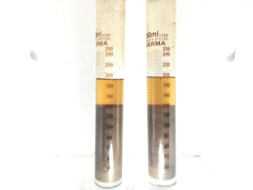  Pasir Quarry Tempur | 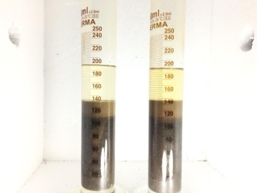  Pasir Quarry Batealit | 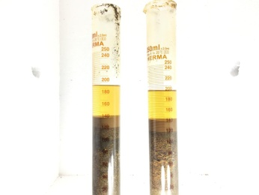  Pasir Quarry Tengguli
Gambar 3. Pengujian Pemeriksaan Kandungan Organis Tanpa Dicuci
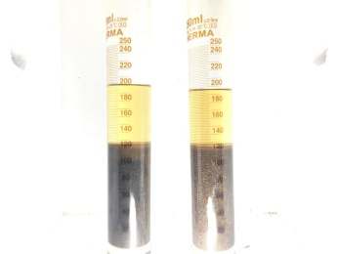  Pasir Quarry Tempur | 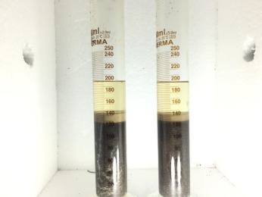  Pasir Quarry Batealit | 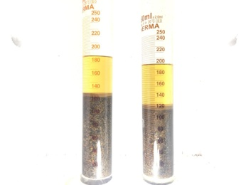  Pasir Quarry Tengguli
Gambar 4. Pengujian Pemeriksaan Kandungan Organis 30 x Cuci
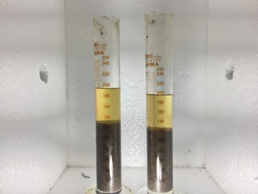  Pasir Quarry Tempur | 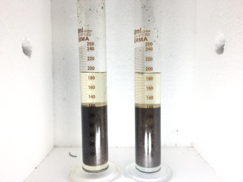  Pasir Quarry Batealit | 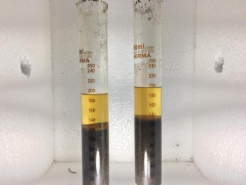  Pasir Quarry Tengguli
Gambar 5. Pengujian Pemeriksaan Kandungan Organis 60 x Cuci
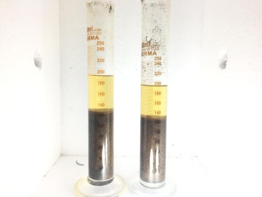  Pasir Quarry Tempur | 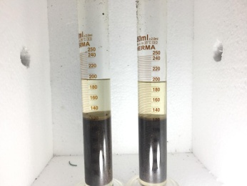  Pasir Quarry Batealit | 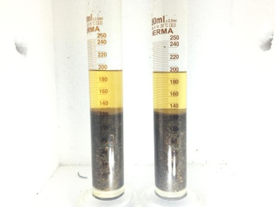  Pasir Quarry Tengguli
Gambar 6. Pengujian Pemeriksaan Kandungan Organis 90 x Cuci
Hasil dari pengujian kandungan organis semua pasir menunjukkan bahwa kandungan lumpur mempengaruhi kandungan organis semakin kandungan lumpur besar maka warna organis akan semakin pekat begitu pula sebaliknya.

- SIMPULAN
Adapun kesimpulan dari penelitian ini adalah :
- Kandungan lumpur dari tanpa cucian sampai 90x cucuain diperoleh bahwa berturut-turut pasir kali Tempur 15,38%, 9,75%, 7,3% dan 3,03 %. Pasir kali Batealit sebesar 23,98%, 13%, 3,19% dan 0,8 %. Pasir kali Tengguli sebesar 5,90%, 13%, 4,58 dan 3,05%. Dari hasil tersebut menunjukkan bahwa pada pencucian 0 x dan 30 x semua pasir belum memenuhi standar PBI 1971 < 5%, pada pencucian 60 x hanya pasir kali Batealit dan pasir Kali Tengguli yang sudah memenuhi serta pada cucian 90x semua jenis pasir memenuhi.
- Semakin besar kadar lumpur maka akan semakin besar pula kadar organis yang diperoleh. Dari hasil pengujian semua pasir masih bisa digunakan sebagai bahan konstruksi karena menurut PBI 1971 warna yang tidak dipersyaratkan adalah Coklat ke pekat.

- UCAPAN TERIMAKASIH
Terima kasih kepada Direktorat Riset dan Pengabdian Masyarakat Ristekdikti yang mensupport pendanaan melalui skim Penelitian Dosen Pemula Tahun Anggaran 2019.

- DAFTAR PUSTAKA
ASTM C618-03. (2003). Standard Specification for Coal Fly Ash and Raw or Calcined Natural Pozzolan for Use. Annual Book of ASTM Standards, (C), 1–3. https://doi.org/10.1520/C0618
Burlion, N., Pijaudier-cabot, G., Dahan, N., Burlion, N., Pijaudier-cabot, G., & Dahan, N. (2017). Experimental analysis of compaction of concrete and mortar To cite this version : HAL Id : hal-01006829.
Komunikasi, M., & Sipil, T. (2004). Komposisi Dan Kekuatan Tekan Beton Karakteristik Pada Campuran Semen Nusantara , Pasir Dan Split Dari Beberapa. 12(3), 83–90.
Lomboan, F. O., Kumaat, E. J., & Windah, R. S. (2016). Pengujian Kuat Tekan Mortar Dan Beton Ringan Dengan Menggunakan Agregat Ringan Batu Apung Dan Abu Sekam Padi Sebagai Substitusi Parsial Semen. 4(4), 271–278.
Matarul, J., Mannan, M. A., Safawi, M. Z. M. I., Ibrahim, A., Jainudin, N. A., & Yusuh, N. A. (2016). Performance-based Durability Indicators of Different Concrete Grades Made by the Local Ready Mixed Company: Preliminary Results. Procedia - Social and Behavioral Sciences, 224(August 2015), 620–625. https://doi.org/10.1016/j.sbspro.2016.05.452
Qomaruddin, M. (2018). Influence of Bottom-Ash Mixed with Gypsum as Concrete Bricks for Wall Construction Material. 8(4), 109–114.
Qomaruddin, M., Saputro, Y. A., Sipil, P. T., Islam, U., Ulama, N., Teknik, F., & Tidar, U. (2018). Industri Pltu Tanjung Jati B Jepara Dengan. 35–40.
Qomaruddin, M., Umam, K., & Saputro, Y. A. (2018). Studi Komparasi Karakteristik Pasir Sungai. 4(1).

